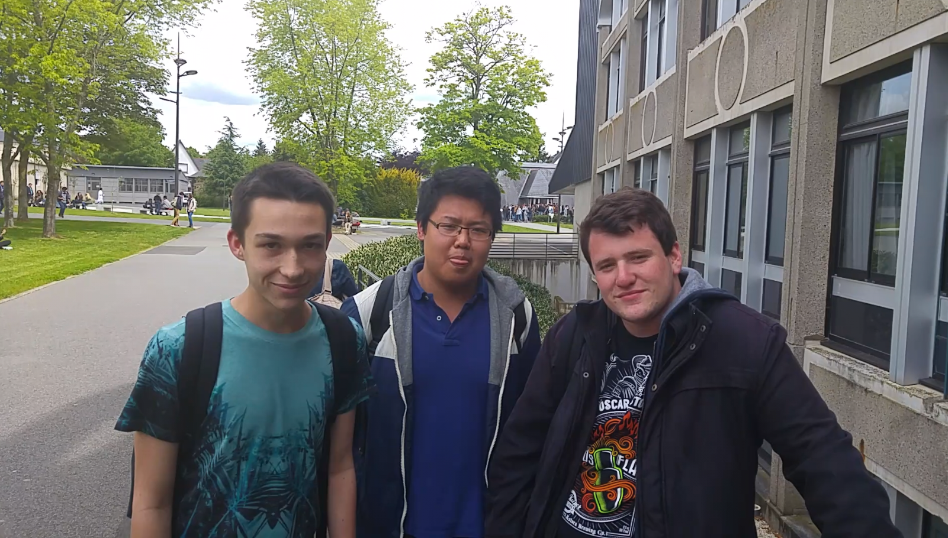
Antoine CHOU TS1

Jeu en 2D sur Unity (C#)

Groupe formé de Mickaël Touchais, Antoine Chou et de Thibaud Messé, respectivement de gauche à droite.

Formation du groupe :
En cette dernière année de lycée, l'emploi du temps s'est vu ajouté une spécialité.
Ainsi la spécialité que j'ai choisi est l'isn c'est par curiosité que j'ai choisi cette spécialité.
En vu de la préparation à l'épreuve du baccalauréat, chaque élève devait réaliser un projet en groupe portant sur l'informatique et le numérique.
Au départ, je n'avais pas de projet précis en tête puis Mickaël et Thibaut m'ont proposé de réaliser un jeu avec eux. Tenté par le projet j'ai accepté de travailler avec eux rapidement : Le projet a pu débuté très tôt.
Pour ce faire on s'est mis d'accord sur le logiciel à utiliser pour créer notre jeu : Unity. C'était la 1ère fois que je l'utilisais bien que j'en ai déjà entendu parler. C'était donc un environnement de travail nouveau, il était nécessaire de comprendre le fonctionnement de Unity et de savoir comment on l'utilisera pour réaliser notre jeu.
On a demandé au professeur s'il était possible d'utiliser ce logiciel car sans cela on n'aurait pas pu travailler. Heureusement que la réponse était oui mais on a aussi appris que c'était encouragé d'utiliser des logiciels autres que présents dans le lycée dont il faudra savoir expliquer un minimum le fonctionnement.

- Unity ?
C'est un moteur de jeu très puissant et complet qui permet de réaliser des jeux aussi bien en 2D qu'en 3D. Il est aussi gratuit(sous condition) . On a fait le choix de faire un jeu en 2D car un jeu en 3D aurait été beaucoup plus long et plus complexe à réaliser et donc moins complet que le jeu 2D en fin d'année.
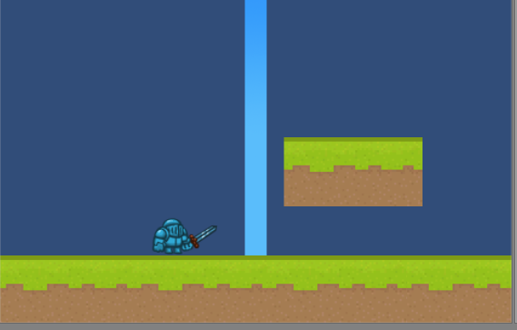
Exemple : La caméra doit suivre le curseur en coordonné x, y mais aussi en z lorsqu'il se déplace. En 2D on peut se contenter de suivre le joueur en coordonné x et y(facultatif pour certains types de jeu).

- Pourquoi avoir choisi un jeu ?
Étant moi-même fan de jeu vidéo, réaliser soi-même un jeu était une opportunité que je ne voulais pas manquer. Bien sûr il respectera les contraintes demandées pour un projet d'isn. Un jeu fait de plus appel à beaucoup de notions vu en isn.
Thibaud et Mickaël ont abordé le thème du jeu avant même que je n'intègre le groupe.

Un cahier des charges du jeu de départ ressemble à cela :
- Jeu en 2D
- Contrôle du joueur style Mario
- Possibilité de lancer un projectile
- Différents types d'ennemis (donc d'IA)
- Possibilité de mourir
- Menu du jeu
- Pouvoir brûler des choses (d'où le nom du jeu)
Le C# est un incontournable des jeux d'où le choix.
- Le jeu « Burn'em all » :
Avant de se lancer entièrement dans la création du jeu nous avons suivis des tutoriels nous guidant dans l'utilisation de Unity. La liste des tutoriels que j'ai suivis est en annexe.
Pour ne pas s'emmêler/s'éparpiller nous n'avons pas répartis les tâches immédiatement, il fallait partir d'une base identique.
Unity propose un « asset store » c'est un catalogue où l'on peut télécharger des décors, des objets, des effets, des particules et directement les intégrés dans notre jeu. Ils ne sont cependant pas tous gratuits. Au départ on a téléchargé quelques « assets » pour gagner du temps et ne pas faire la partie graphique nous même :

Malheureusement, le rendu n'était pas cohérent cela ne correspondait pas avec le projet de départ( Un chevalier avec une épée ne peut se mettre à brûler des choses).
On l'a quand même garder comme base de travail et ainsi créer le tout premier script du jeu ! Le voici :

using UnityEngine;
using System.Collections;

public class PlayerControllerV2 : MonoBehaviour {
public float moveSpeed; // déclaration des variables
public float jumpHeight;
public Transform groundVerification;
public float groundVerificationRadius;
public LayerMask groundWhat;
private bool grounded;
public bool doubleJumped;
void FixedUpdate()
{
grounded = Physics2D.OverlapCircle (groundVerification.position, groundVerificationRadius, groundWhat); // On défini où est le sol
}
// Update is called once per frame
void Update()
{
if (grounded) //si le joueur est au sol
doubleJumped = false;

if (Input.GetKeyDown(KeyCode.Z) && grounded) //Si appui de la touche Z et au sol
{
jumpHeight = 15;
Jump();
}

if (Input.GetKeyDown(KeyCode.Z) && !doubleJumped && !grounded) // Appui de la touche Z pas au sol
{
jumpHeight = 9;
Jump();
doubleJumped = true;
}

if (Input.GetKey(KeyCode.Q))
{ // On utilise des vecteurs pour le
GetComponent<Rigidbody2D>().velocity = new Vector2(-moveSpeed, // déplacement GetComponent<Rigidbody2D>().velocity.y);
}

if (Input.GetKey(KeyCode.D))
{
GetComponent<Rigidbody2D>().velocity = new Vector2(moveSpeed, GetComponent<Rigidbody2D>().velocity.y);
}
}
public void Jump()
{
GetComponent<Rigidbody2D>().velocity = new Vector2 (GetComponent<Rigidbody2D>().velocity.x, jumpHeight);
}
}
C'est en fait le script de déplacement du personnage. Les touches Q et D servent à aller a gauche et à droite respectivement à la vitesse « movespeed ».
Cette vitesse peut directement être modifier depuis unity sans modifier le script. Z permet de sauter à une hauteur défini en variable « jumpHeight » de plus si le joueur touche le sol, et qu'il n'a déjà sauté 2 fois il peut appuyer sur Z une seconde fois pour sauter une deuxième fois c'est le « doublejump ».
On peut voir sur l'image qu'il y a une plate-forme. L'un des avantages d'Unity est la possibilité de créer un « objet », définir ses caractéristiques et le sauvegarder dans un dossier accessible depuis l'interface de unity pour pouvoir le réutiliser à chaque fois que l'on en aura besoin.
Ensuite on s'est réparti les tâches pour avancer plus efficacement.

Nom de l'élève | Tâches à effectuer
Messé Thibaud | - Tout ce qui concernait les menus du jeu,  les options, et le GUI.
Touchais Mickaël | - La caméra , le graphisme ainsi que les scripts.
Chou Antoine | - Les scripts.

On s'est rapidement rendu compte que cela aller prendre du temps pour réaliser le jeu. De plus, si une personne était en retard dans son travail on ne pouvait pas forcément continuer de son côté.
Exemple : Si Thibaud devait créer le menu mais ne l'a pas fait pour une raison quelconque, on ne pourra pas vérifier si le menu rentre dans la résolution de la caméra ou tester les scripts liés au menu.
A partir d'un certain point, on a pu commencé à s'entraider mutuellement et se réunir par le biais de logiciel de communication tels que Skype ou Teamspeak. On s'échangeait des idées, des solutions pour un problème (qui n'aboutissait pas toujours), discutait sur l'état du projet pour se réorganiser.
On a utilisé Github pour pouvoir se partager le projet. Un dossier commun est crée en ligne, localement chacun avait un emplacement défini où était stocké le dossier. Tout le groupe y a accès et peut modifier le projet, une modification peut s'accompagner de commentaires ou de notes, le projet est d'abord stocké en ligne puis peut être téléchargé par chacun de nous.

- Les problèmes rencontrés :
- L'impossibilité de télécharger Unity sur les postes du lycée ou de le lancer à partir d'une clé. Cela n'a pas était très handicapant dans la mesure où je pouvais apporter mon ordinateur personnel. Donc chaque semaine, j'apportais mon ordinateur portable, on discutait de ce qui a été fait, de ce qu'il faudrait faire.
- Le manque d'« assets » correspondant au jeu que nous voulions réaliser. On recherchait des graphismes style pixel-art et en 2D, cependant peu respectait nos contraintes. Une des solutions étaient de faire nous même nos graphismes. Mickaël a donc dû créer quasiment tous les graphismes et décors présents dans le jeu. Le résultat était plus que satisfaisant.

On voit bien la différence dans ces deux illustrations:
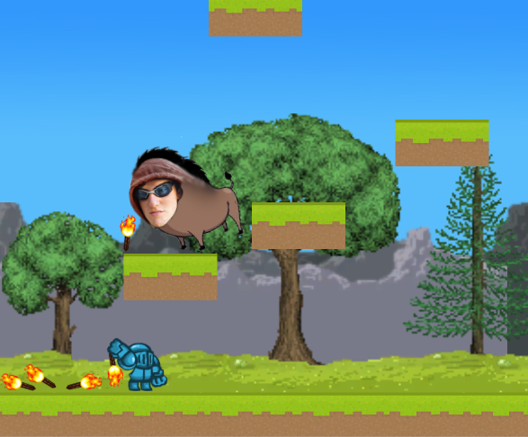

Avant
Après

- Problème des scripts

- Bilan et Perspectives :
Ce qui est à faire (plus tard)
Manque changelog et les autres gestions projet je ferais ça plus tard
mais voila mon dossier en gros

Annexe :
Commercial Entity that has either: (a) reached annual gross revenues in excess of US$100,000, or (b) raised funds (including but not limited to crowdfunding) in excess of US$100,000, in each case during the most recently completed fiscal year;
- a Non-Commercial Entity (this means academic and governmental entities as defined below) with a total annual budget in excess of US$100,000 (for the entire Non-Commercial Entity (not just a department)) for the most recently completed fiscal year; or
- an individual (not acting on behalf of a Legal Entity) or a Sole Proprietor that has reached annual gross revenues in excess of US$100,000 from its use of the Unity Software during the most recently completed fiscal year, which does not include any income earned by that individual which is unrelated to its use of the Unity Software.

